Proslava Majčinog dana i Međunarodnoga dana obitelji

Grad Solin prije tri godine proglašen je Gradom prijateljem obitelji, stoga ne čudi da je i ove godine proslava povodom Majčinog dana i Međunarodnoga dana obitelji obuhvatila nekoliko vrijednih događanja. Program proslave započeo je 17. svibnja u Domu Zvonimir predavanjem prof.mr.sc. don Jenka Bulića, povjerenika za mlade Splitsko-makarske nadbiskupije. Tema predavanja bila je Zdrava obitelj, temelj uspješne lokalne zajednice.
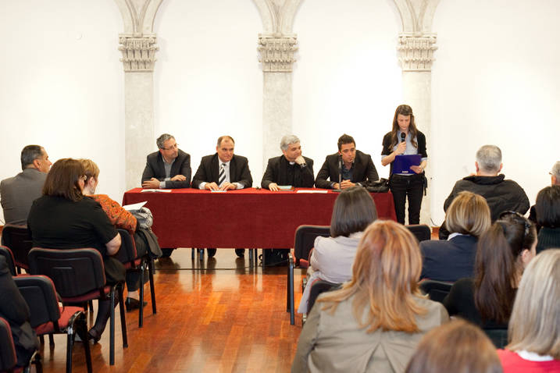
Na fotografiji: tajnik Vijeća za prevenciju kriminaliteta Slobodan Marendić, gradonačelnik Solina Blaženko Boban, don Jenko Bulić, predsjednik Savjeta mladih Solina Stipe Plejić i učenica Matea Milaković

U programu su sudjelovali i učenici triju solinskih osnovnih škola koji su nakon predavanja predstavili solinske velikane po kojima je njihova škola dobla ime: kraljicu Jelenu, don Lovru Katića i Vjekoslava Paraća. Gradonačelnik Blaženko Boban istaknuo je hrvatsku kraljicu Jelenu Slavnu, koja je za života bila majka kraljevstva a zatim je postala majka sirota i zaštitnica udovica, kao uzor solinskim majkama i čuvaricama obitelji. Učenicima je zahvalio na sudjelovanju u proslavi i uručio im prigodne poklone. Našu školu predstavljala je učenica 7.c razreda Matea Milaković.

